Sofia Kiukkonen
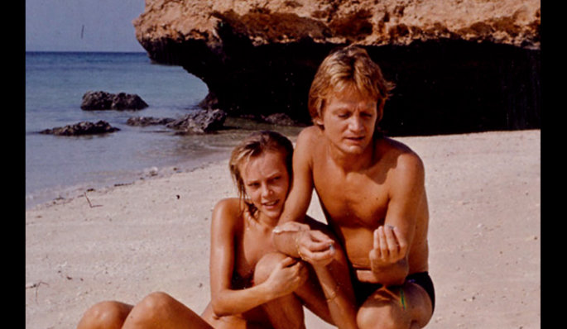
<b>Nous étions ensemble depuis près de trois ans quand coup sur coup, en 1975, j’ai découvert qu’il avait un deuxième fils, qu’il ne tiendrait pas sa promesse de me faire un enfant et que par-dessus tout il me trompait avec ses fans ou les mannequins de son agence. Comment croire encore à notre avenir?
_____________________________________________
Je n’oublierai jamais le jour où Chouffa, la mère de Claude François, m’a révélé que son fils n’avait pas un enfant, mais deux ! Sur le moment, je n’avais pas compris ou pas voulu comprendre. Chouffa avait un accent assez prononcé. La nouvelle était tellement énorme. Pourquoi mon amoureux aurait-il dissimulé l’existence d’un deuxième enfant ? C’était absurde ! Et puis cela faisait trois ans que nous étions ensemble. Comment aurait-il pu me cacher pendant toutes ces années quelque chose d’aussi important ? Un enfant ! Un fils prénommé Marc. J’étais assommée! En retrouvant Claude le soir, j’ai eu du mal à lui adresser la parole. Marc hantait mon esprit. J’imaginais un petit garçon blond aux yeux bleus, le regard triste. Cent fois, j’ai été sur le point de lui dire que j’étais au courant pour son fils. Cent fois je me suis retenue. J’avais promis à Chouffa de ne pas la trahir. Je n’ai pas eu à me taire bien longtemps...
Quelques jours après la «révélation», j’ai aperçu la voiture d’Isabelle Forêt, l’ex-compagne de Claude et mère des enfants, garée au bord du trottoir, boulevard Exelmans. Et là, à l’arrière du véhicule, j’ai vu Coco, son fils... en double ! Je pouvais à présent, sans trahir les confidences de Chouffa, dire à Claude que je connaissais son secret. A ma grande surprise, il m’a répondu : «J’espère que cela ne change rien entre nous?» Comme s’il s’agissait d’un détail anodin. Il a tenté de m’expliquer qu’il voulait que Marc vive tranquillement, comme n’importe quel petit garçon de son âge. En réalité, il voulait conserver son image de séducteur, d’homme libre, pour ses fans. Pour sa carrière. La seule chose qui comptait à ses yeux.
A partir de ce jour, j’ai regardé Claude d’une autre façon. Je me suis posé la question de savoir si je pourrais vivre avec un homme capable de me mentir, ne serait-ce que par omission. Je me suis demandé si je pouvais encore lui faire confiance. J’aimais Claude. Je voulais construire ma vie avec lui, fonder une famille. Je voulais un enfant. Nous avions abordé ce sujet à maintes reprises. Il m’avait dit qu’il était prêt à tout pour me garder, pourtant il n’avait pas hésité à me demander d’avorter, huit mois plus tôt, quand je lui avais annoncé que j’étais enceinte. Il m’avait dit que ce n’était pas le moment, qu’il avait des ennuis, beaucoup d’ennuis... Il m’avait suppliée de patienter, de lui laisser le temps de régler ses problèmes avec le fisc. Je m’étais laissé convaincre, la mort dans l’âme. Je lui faisais confiance. Mais après la révélation de l’existence de Marc, j’ai eu l’intuition que Claude ne voulait pas d’autre enfant et qu’il me faisait de fausses promesses. Pourtant je l’aimais toujours.
Jusqu’au jour où quelqu’un dans l’entourage de Claude m’a informée de son comportement dès que j’avais le dos tourné. Selon ce « bon ami », Claude profitait de mes absences pour me tromper avec les mannequins de son agence ou encore ses fans, ces filles qui, pelotonnées les unes contre les autres dans la cave de son immeuble, épiaient sa vie, traquaient le moindre de ses déplacements dans l’espoir de l’embrasser, le toucher... Certaines dormaient même sur son palier quand elles n’avaient pas été délogées à coups de balai par le voisin du dessous... Je les détestais. Et elles me le rendaient bien. Un soir, alors que j’allais chercher Claude au studio d’enregistrement, elles m’avaient insultée copieusement, m’accusant de le rendre malheureux. Sans l’intervention du garde du corps de mon amoureux, je crois qu’elles m’auraient frappée ce soir-là. Il est vrai que je voyageais de plus en plus pour mon travail.
En décembre 1975, quand j’avais annoncé à Claude que j’étais à nouveau enceinte, il m’avait redit que ce n’était pas le moment. Je lui avais rappelé ses promesses, l’une de ses lettres dans laquelle il me parlait des enfants que nous aurions ensemble, de notre île au bout du monde... Il était resté inflexible. Blessée, bouleversée, j’avais compris, dès lors, que je n’avais rien à attendre de lui. Il m’avait avoué qu’il me trompait, que c’était son point faible. Il prétendait qu’un homme normal ne pouvait être fidèle, lui encore moins qu’un autre en raison de son statut de star. Je devais l’accepter! Alors, j’ai fait le bilan de notre relation : pas de vie privée, des fans à ses trousses matin et soir, où qu’il aille, offertes, pas de projets de vie commune... Je suis partie.
Née en 1953 à Hyuinkaalaïnen, en Finlande, Sofia Kiukkonen quitte sa terre natale à l’âge de 17 ans pour devenir mannequin. Elle fait ses premiers pas à Paris. En quelques mois, elle devient l’un des modèles fétiches des magazines « Elle » et « Vogue ». Pendant presque quatre ans, elle partage la vie du chanteur Claude François. Elle le quitte en 1976. Quelques mois plus tard, elle rencontre Daniel Ubaud, le fils d’un producteur de cinéma, et l’épouse. Elle a un fils, Anthony, né en février 1978. Aujourd’hui, Sofia Kiukkonen vit seule, à Espoo, une petite ville près d’Helsinki. Elle vient de publier « Ma vie avec Claude François » (éd. Pygmalion).

